Répartition spatiale et accessibilité des infrastructures et services sociaux de base
Résumé de l’étude de référence du Plateau Central
La présente étude donne une vue synoptique de la répartition spatiale et de l’accessibilité des infrastructures et des services sociaux de base de la Région du Plateau Central. Elle met à la disposition des Collectivités territoriales des données actualisées sur les conditions de vie des ménages. L’étude a été conduite par la Direction Générale du Développement Territorial (DGDT) avec l’appui financier du Programme d’Appui au Développement des Economies Locales (PADEL).
La population de la zone de l’étude est de 977 510 habitants en 2019 (INSD Résultats préliminaires RGPH, 2019) dont 53,13 % sont des femmes. Elle est répartie sur une superficie de 8 605,113 km² avec une densité de 116,45 habitants/km².
Sur le plan économique, l’indice de pauvreté monétaire de la région est de 45,2% (EMC, 2014) contre 40,1% au plan national. L’agriculture est la principale activité des ménages. Le réseau routier se caractérise par une forte prédominance de pistes rurales et de voies non bitumées. Le bitume traverse les chefs-lieux des provinces du Ganzourgou, du Kourwéogo et de l’Oubritenga.
Dans la région, 2 842 infrastructures ont été géolocalisées. Elles sont reparties dans les domaines de la santé, de l’éducation, de l’administration, des marchés, de la production/transformation, des infrastructures pastorales, de la conservation/stockage, de l’hydraulique (barrages) et des finances.
Dans le domaine de la santé, 266 infrastructures (publiques, privées, fonctionnelles et non fonctionnelles) ont été dénombrées dont 203 structures de soins, 54 structures de vente de médicaments et 09 autres structures notamment celles d’aide au diagnostic (laboratoire, centre de dépistage, centre d’écoute pour jeune, etc.).
Dans le domaine de l’éducation, l’étude a dénombré un total de 1 574 services éducatifs dont 1 557 ayant des bâtiments et 17 qui n’en possèdent pas. Au total 760 écoles primaires classiques ont été dénombrées contre 277 écoles du secondaire.
Dans le secteur de l’hydraulique, la région compte au total 6 202 points d’eau modernes composés de 5 205 forages et de 997 puits modernes. Aussi, elle compte 159 retenues d’eau et 151 systèmes de distribution d’eau.
En ce qui concerne les services administratifs, l’étude a permis de dénombrer 381 services administratifs dont 178 services ayant des infrastructures et 203 services sans bâtiments.
Pour ce qui est des infrastructures marchandes, 584 infrastructures ont été dénombrées soit 116 marchés, 456 boutiques de rue et 09 marchés à bétail, et 03 autres infrastructures.
Concernant les infrastructures de production et de transformation, l’étude a dénombré 33 aires d’abattage, 05 boucheries, 14 boulangeries modernes, 20 plateformes multifonctionnelles (PTFM), 23 unités de production d’eau, 26 unités de transformation des produits etc. La répartition spatiale de ces infrastructures est représentée sur la carte ci-après.
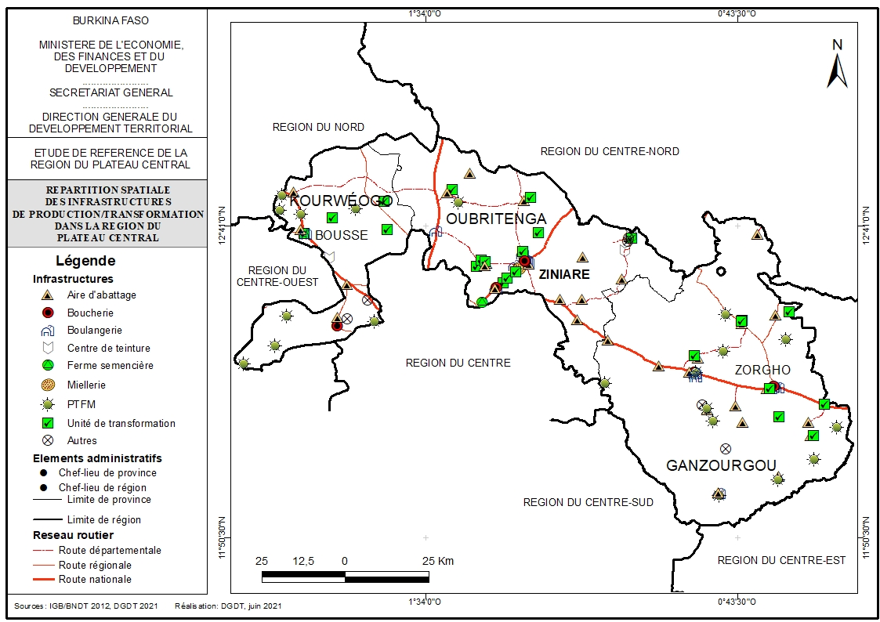Les infrastructures pastorales de la région se composent de 140 parcs de vaccination, 51 parcs de gardiennage/fourrière, 05 quais d’embarquement isolé etc.
Pour ce qui est des infrastructures de conservation et de stockage, l’étude a identifié 08 conserveries et 195 magasins de stockage de produits agroalimentaires, soit un total de 203 infrastructures.
Par ailleurs, l’étude a identifié 104 infrastructures socio-culturelles et sportives et 03 infrastructures publiques de transport.
Quant aux infrastructures financières, la région en compte 30, soit 03 agences de banque, 23 infrastructures des systèmes financiers décentralisés (SFD) et 04 agences de la Poste BF.
A l’issue de l’étude, des propositions ont été faites pour une meilleure planification des projets d’investissement dans la région. Aussi, les perspectives de l’étude visent d’une part l’exploitation des données obtenues par les structures sectorielles, les projets et programmes de développement, les collectivités territoriales et d’autre part, l’alimentation de la base de données de l’Observatoire National de l’Economie Territoriale (ONET) : www.onet.gov.bf

